Projeto de Entrega da Unidade 4
Pós-graduação Unyleya

Repositório do Projeto
https://github.com/murilojatoba/unyleya-cidadao-backend

Tecnologias Utilizadas

Banco de Dados
Foi utilizado o banco de dados relacional PostgreSql, por se tratar de um sistema convencional de cadastro de dados (cidadãos, no caso). Por não ter sido especificado nenhuma necessidade em especial neste quesito, que exigisse estrutura de armazenamento diferenciada, optei por um banco de dados relacional e dentre eles, o banco que mais tenho proximidade e domínio.
Particularmente, não gosto de deixar a criação/atualização da estrutura do banco de dados na mão do framework, de forma que optei por usar o Liquibase como solução para esta evolução. Os scripts no padrão do liquibase estão na pasta resources/migrations.

Framework
Para o desenvolvimento da camada de aplicação, foi escolhido o Spring Framework, tendo em vista sua ampla aceitação no mercado, sua versatilidade e facilidade de uso.
Dentro do universo Spring, foram utilizadas as seguintes dependências:
spring-data-jpa - biblioteca necessária para a utilização da camada de persistência do java (JPA), a qual provê a abstração do banco de dados através do Hibernate.
spring-web - biblioteca que disponibiliza toda a infraestrutura necessária para implementação de webservices e APIs REST, com possibilidade de separação em camadas MVC.
spring-boot - ferramenta que facilita a criação e configuração de projetos Spring.
postgresql-driver - driver para integração do banco de dados Postgres com projetos java.

Breve descritivo sobre a implementação
A implementação java foi feita seguindo as boas práticas de separação em camadas.
Foi feito um controller CidadaoController, que é a porta de entrada no recebimento das requisições REST e é quem emite as respostas, seguindo o protocolo HTTP. Esse controller se comunica com a camada de serviço, representada pelo CidadaoService, onde foi feita a lógica de negócio envolvida na validação dos dados passados pelo cliente. O service, por sua vez, se comunica com a camada de acesso a dados, representada pelo repository CidadaoRepository e a entidade Cidadao, que fazem o mapeamento ORM e o encapsulamento da complexidade dos comandos de acesso aos dados.


Testes da API - localhost:8080

Post: /cidadaos
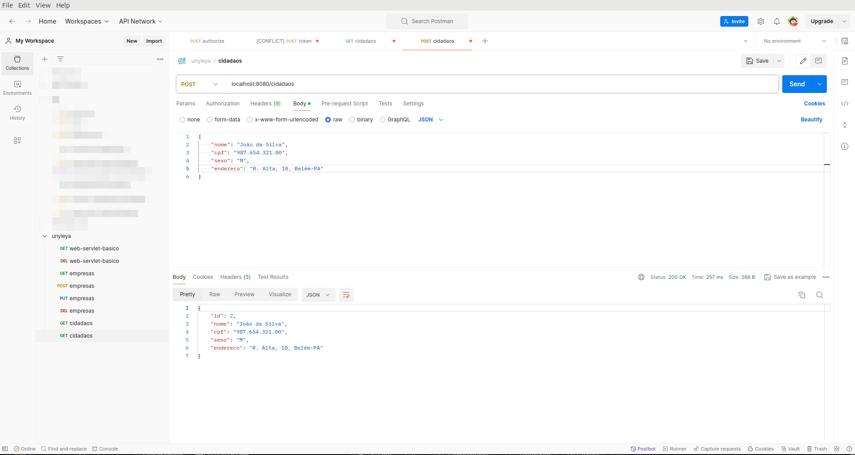

Get: /cidadaos
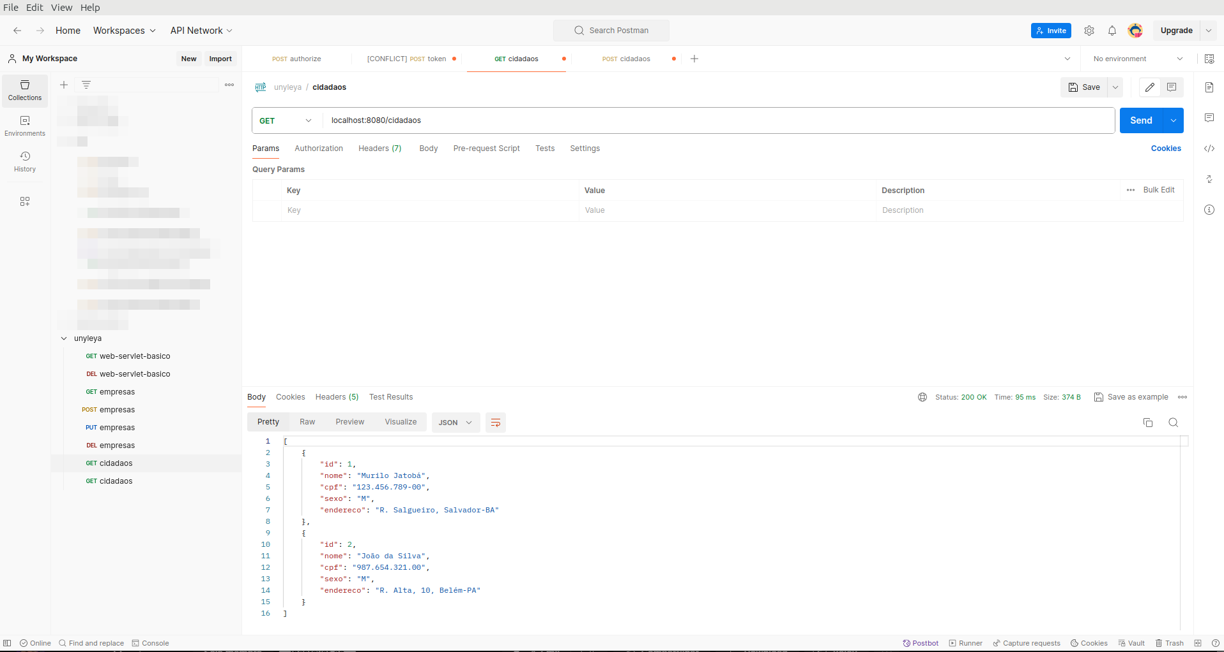

Put: /cidadaos/{id}
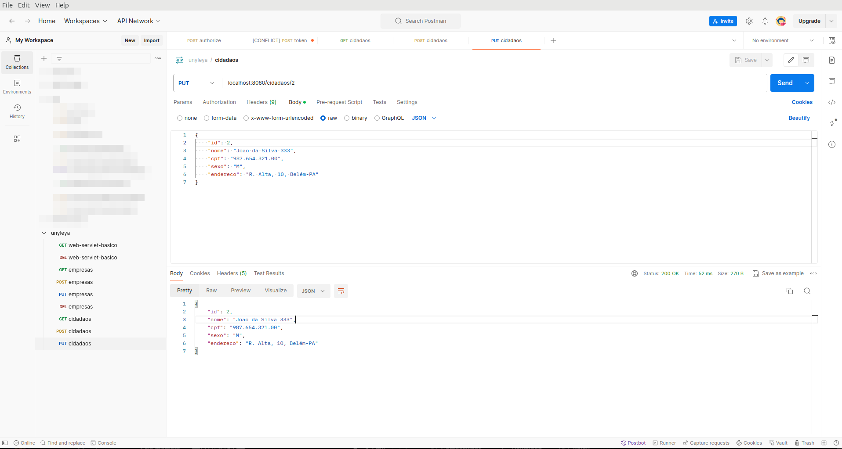

Delete: /cidadaos/{id}
